1. Что сочетается? Составьте предложения. Иногда возможны несколько вариантов.

kommen | bei Siemens
heißen | schon lange
wohnen | Deutsch
studieren | Angelika
spielen | schnell
hören | in Frankfurt
arbeiten | gut
lernen | Medizin
schreiben | aus Österreich
sprechen | Klavier
leben | Musik
fragen | die Lehrerin
antworten | richtig

2. Какие вопросительные слова могут сочетаться с этими глаголами? Составьте предложения.

 | was | wie | wo | woher | wohin | wann | wozu | warum
arbeiten
heißen
leben
lernen
kommen
studieren
wohnen
machen

3. Вспомните окончания. Эту часть задания на проверку не сдаем! Выполняем А16 письменно и отправляем.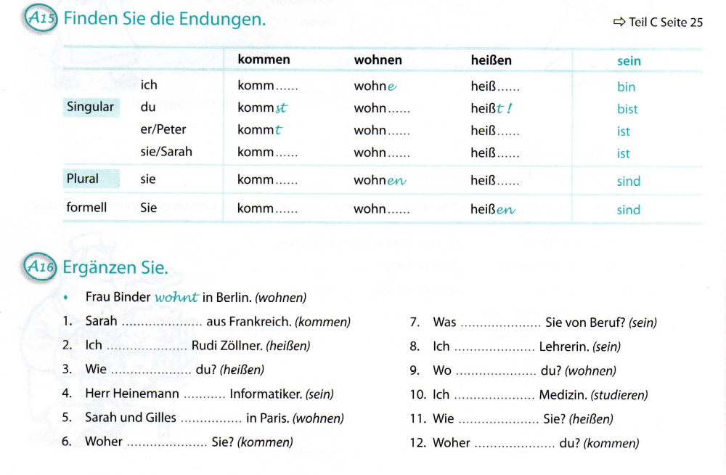

4. Дополните глаголы в соответствующей форме

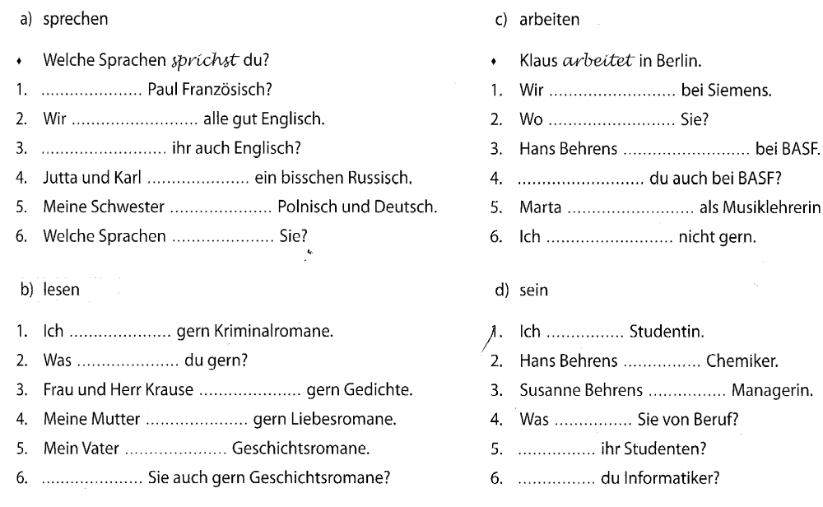
5. Напишите глаголы, данные в скобках, в правильной форме. Предложения переведите.

- Ich (heißen) Andrea Weber.
- Entschuldigung, wie (heißen) Sie?
- Ich (sein) Otto.
- Herr Müller, das (sein) meine Kollegin Frau Weiß.
- Woher (sein) du, Thomas?
- Ich (kommen) aus Deutschland.
- Wie (heißen) du?
- Wer (sein) Herr Bad?
- Und wer (sein) Sie?
- Woher (kommen) Sie, Frau Jablonski?
- Woher (kommen) du, Jasmin?
- Was (sprechen) du?
- Martin (sprechen) Deutsch, Russisch und etwas Türkisch.
- Wer (sein) du?
- (schlafen) sie schon?

